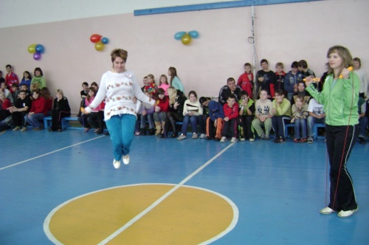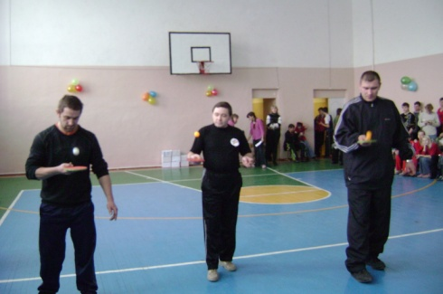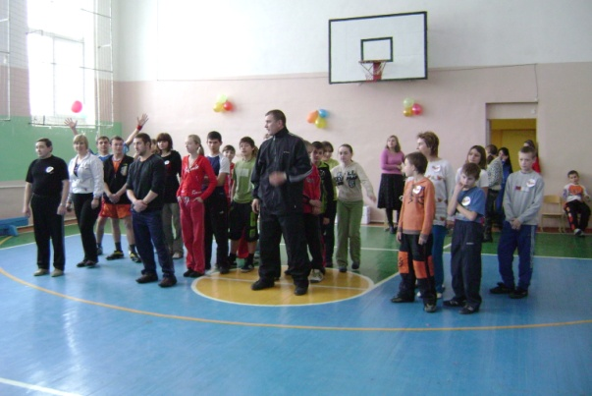

***ПАПА, МАМА, Я – СПОРТИВНАЯ СЕМЬЯ***

*(спортивный праздник)*

*(АВТОР – Хантимирова О.П.)*

***Цель:*** *приобщить родителей к школьной жизни детей.*

Добрый день, дорогие друзья! Мы приветствуем вас на спортивном празднике «Папа, мама, я – спортивная семья» и рады видеть вас улыбающихся , подтянутых, готовых показать свою силу, ловкость, быстроту, а главное – дружбу и сплоченность своих замечательных семейных команд.

Дети во взрослых частенько играют

Взрослые в детство вернуться мечтают

Детство не ценят они, а потом

Долгие годы вздыхают о нем.

Сегодня мы предоставили вам возможность окунуться в детство, почувствовать себя вновь маленьким.

Ну а поскольку у нас конкурс, то нам ни как не обойтись без оценочной комиссии больше известной как жюри. Представить каждого тёплыми словами. Ливень аплодисментов. *Представление ЖЮРИ …*

Родители такой народ,

На занятость спешат сослаться!

Всем надо спортом заниматься!

И вот, чтоб ставить на рекорды

И о больницах забывать,

Над взрослыми в вопросах спорта

Решили дети шефство взять!

Празднику спортивному рада вся семья,

Спортивных достижения желаем вам друзья.

***Спортивные конкурсы***

***Разминочная эстафета***

**Организация:** напротив каждой команды лежат 2 обруча

**Проведение:** начинают конкурс папы. Они берут мяч и ведут его до обруча, там они кладут мяч в обруч и берут из него скакалку и передают ее мамам, а мамы прыгают на скакалке да обруча, кладут её в обруч и приносят из него бадминтоновую ракетку и мяч ребенку. Ребенок, кладет мяч на ракетку и бежит да обруча, там кладет все в обруч и берет из обруча футбольный мяч, передаёт его следующему ребенку. Ребенок зажимает мяч коленями и прыгает да обруча, кладет его в обруч и берет из него 2 маленьких пластмассовых мяча, приносит их следующему ребенку. Ребенок, жонглируя мячами, добегает да обруча, кладет в обруч и дерет из него соловую ложку и теннисный мяч и приносит следующему ребенку. Ребенок, держа в ложке теннисный мяч, бежит до обруча, кладет все в него и добегает до финиша.

**Инвентарь:** 2 баскетбольных мяча, 2 скакалки, 2 бадминтоновых ракетки, 6 маленьких пластмассовых мячей, 2 футбольных мяча, 2 столовые ложки, 2 теннисных мяча, 2 обруча.

***Посадка картошки***

**Организация:** напротив каждой команды расположено по 6 лунок и кубик.

**Проведение:** первый игрок берет ведро с картошкой, сажает по одной картошине в каждую лунку, оббегает кубик и передает ведро следующему игроку. Второй собирает картошку, оббегает кубик и возвращается.

**Инвентарь:** 12 лунок (разрезанные баскетбольные мячи), 12 маленьких мячей, 2 ведра, 2 кубика.

***Конкурс для мам***

**Организация:** все мамы выходят в центр зала.

**Проведение:** кто больше прыгнет на скакалке за 30 секунд.

**Инвентарь:** 4 скакалки

***Гимнастический мяч***

**Организация:** напротив каждой команды стоит кубик

**Проведение:** по сигналу участник садится на гимнастический мяч и прыгает вокруг кубика и обратно к финишу. И так вся команда

**Инвентарь:** 2 гимнастических мяча и 2 кубика

***Конкурс для пап***

**Организация:** все папы выходят в центр зала

**Проведение:** кто больше раз набьет теннисной ракеткой мяч за 30 секунд

**Инвентарь:** 4 теннисные ракетки и 4 теннисных мяча

***Поймай рыбку***

**Организация:** напротив каждой команды на старте лежат 2 досточки, в конце зала стоит кубик, на нем ведерко и удочка, за кубиком рыбки.

**Проведение:** по сигналу берут 2 досточки и переправляются через реку, оставляют на том берегу досточки, бегут дальше, берут удочку, ловят рыбку, кладут в ведро, возвращаясь, берут досточки и передают следующему игроку.

**Инвентарь:** 4 досточки, 2 кубика, 2 удочки, 2 ведра, 14 рыбок.

***Конкурс для ребенка***

**Организация:** выходят в центр зала по 1 ребенку

**Проведение:** каждому ребёнку завязывают глаза и дают по мешку. Они должны за 1 минуту как можно больше собрать предметов в мешок.

**Инвентарь:** 5 платков, 5 мешков, большой ящик (с предметами)

***Лопни шарик***

**Организация:** напротив каждой команды разбросаны цветные шары

**Проведение:** по сигналу первый ребенок бежит, находит свой цвет шарика, лопает, садясь на него, берет записку и несет ее родителям. Все дети делают тоже самое. Как только все записки собраны, родители и дети собирают из этих букв слово.

**Инвентарь:** 4 пары по 4 шарика разных цветов, 4 слова разрезанные в буквы и заложены в воздушные шарики.

***Фотоальбом***

**Организация:** участвуют: мама, папа и ребенок. Выходят в центр зала все мамы.

**Проведение:** мама рисует какой-то вид спорта, которым может заниматься ее ребенок, этот самый ребенок его показывает без слов, а папа отгадывает. Каждая семья показывает по очереди, подсказывать никому нельзя.

**Инвентарь:** 4 маркера, 4 плаката.

***Игра со зрителями***

1. Назвать спортивные игры, где в мяч играют руками (волейбол, баскетбол, гандбол, большой теннис, настольный теннис, водное поло, бейсбол, лапта, стритбол, регби, американский футбол).
2. Назвать виды спорта, соревнование по которым проводятся в воде (плавание, водное поло, прыжки в воду, гребля, парусный спорт, водно-моторный спорт, водные лыжи).
3. Назвать виды спорта, в которых используются лыжи (Лыжные гонки, биатлон, прыжки с трамплина, фристайл, водные и горные лыжи).

***Заключение***

В мире нет рецепта лучше

Быть со спортом неразлучным

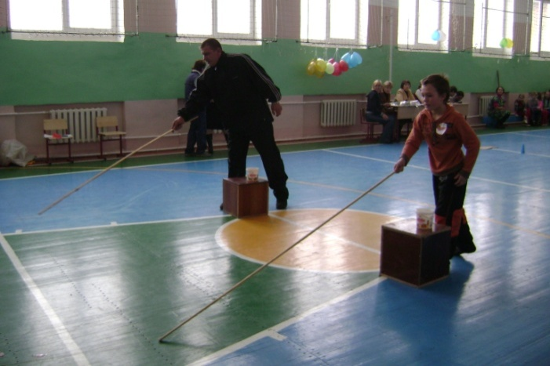 Проживешь сто лет –

Вот и весь секрет:

Праздник весёлый удался на славу

Я думаю, всем он пришелся по нраву.

Прощайте, прощайте, все счастливы будьте,

Здоровы, послушны и спорт не забудьте!

Со спортом дружите, в походы ходите,

И скука вам будет тогда нипочем.

Все вместе мы праздник кончаем и все пожелаем…

Здоровья, успехов и счастья во всём!

*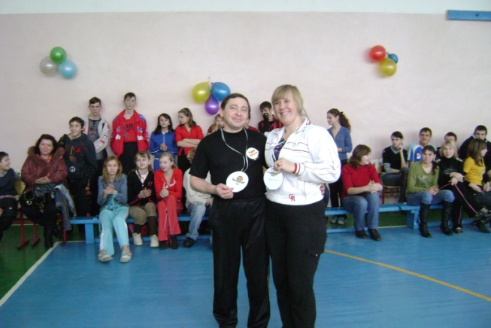Слово жюри, награждение*